Фотогравитационная ограниченная задача трёх тел (лазер на пылевую частицу)
Isaev Iskhak Khamzatovich

Фотогравитационная ограниченная задача трёх тел (лазер на пылевую частицу)
Исследовательская программа TRIVORTEX · v1.0.0 · Издание монографий
Исследование / Study | TRX-01
Программа | TRIVORTEX — задача трёх тел в вихревой модели
Автор | Исаев Исхак Хамзатович (ORCID 0009-0003-7299-0701)
DOI | 10.5281/zenodo.21825394
Дата | 2026-10-06
Код | research/TRX-XX/code/trx01_laser_radiation_pressure.py
Данные | results/trx01_results.json

Аннотация
Монография посвящена ограниченной круговой задаче трёх тел, в которой массивное первичное тело массой 1 − μ непрерывно освещается лазером, так что безмассовая частица испытывает перенормированное притяжение (1 − β)·G(1 − μ)/r², где β — отношение фотонной силы к гравитационной. Работа устанавливает базовую линию лазерно-одетой задачи с машинной точностью для массового параметра Земля–Луна μ = 0.0121505856: (i) при β = 0 вычисленная абсцисса L1 0.836915126 воспроизводит опубликованный эталон 0.8369151 с точностью 5e-6; (ii) треугольная точка L4 мигрирует монотонно к светящемуся телу, достигая смещения ≈ 4.1e-2 при β = 0.1, направление подтверждено проекцией на линию тел; (iii) смещённая L4 остаётся линейно нейтрально устойчивой во всём сканируемом диапазоне, спектральный радиус при β = 0 равен 1.86e-16; (iv) интеграл Якоби сохраняется вдоль орбиты возле смещённой точки на уровне 8.88e-16 за T = 20 при допуске интегратора 1e-12. Лазер выступает безмассовым актуатором ландшафта либрации — фундаментом, на котором строится приложение удержания в TRX-12.

Содержание
Краткие сведения
Аспект | Значение
Блок | Лазерная оптика — исследование 01 из 12
Модель | лазерно-одетая плоская ОКЗТТ (Земля–Луна, μ = 0.0121505856)
Ключевой инвариант | интеграл Якоби C_J
Главный результат | L4 мигрирует на 4.1e-2 к светящемуся телу при β = 0.1
Верификация | 6/6 проверок PASS (полный режим)
Время выполнения | 0.10 с полный · < 20 с smoke
- Аннотация

  - Введение и исторический контекст

  - Физическая формулировка

  - Математическая модель

  - Связь с фреймворком TRIVORTEX

  - Численный метод

  - Результаты и анализ

  - Обсуждение

  - Выводы

  - Список литературы Приложение A. Таблица параметров Приложение B. Воспроизведение

1. Введение и исторический контекст
Равносторонние решения задачи трёх тел нашёл Жозеф-Луи Лагранж в «Essai sur le problème des trois corps» (1772), и более века они считались математическими диковинками. Открытие троянских астероидов в точках L4 и L5 Солнце–Юпитер превратило лагранжев треугольник в реальный объект небесной механики, а монография Себехея (1967) закрепила ограниченную задачу в стандартной системе отсчёта, которой пользуются все современные миссии к точкам либрации. Треугольные точки — точный небесный близнец одноимённого вихревого треугольника из монографии TRIVORTEX.
Идея о том, что излучение модифицирует гравитацию, столь же классична. Радзиевский (1950) сформулировал ограниченную задачу со светящимися массами, заменив гравитационный параметр светящегося тела на Gm(1 − β). Бернс, Лэми и Сотер (1979) систематизировали радиационные силы на малых частицах — давление света, Пойнтинга–Робертсона и Ярковского — создав стандартный инструментарий динамики пыли. Симмонс, Макдональд и Уорд (1985) картировали структуру устойчивости фотогравитационной ограниченной задачи, показав, что давление излучения сдвигает и дестабилизирует положения равновесия полностью предсказуемым образом.
Лазеры добавляют к этой классической истории качественно новый элемент: когерентность и направленность. Дифракционно-ограниченный пучок доставляет импульс фотонов выбранной цели неограниченно долго — так работают концепции лазерных парусов, лазерной уборки мусора и динамики лазерно-захваченной пыли. Во всех этих задачах освещённый объект ведёт себя так, будто гравитация источника уменьшена множителем (1 − β) — именно эта модель изучается здесь, причём β рассматривается как свободный параметр, поскольку реалистичные значения на шкале а.е. (≈ 1.7e-11 … 1.7e-8 из нашей таблицы) ничтожны для пыли, но решающие для тонких парусов.
Для TRIVORTEX значимость структурна, а не технологична. Интеграл Якоби ограниченной задачи играет ту же организующую роль, что и интеграл Чаплыгина C_Ch = r²(θ̇ − qA_θ) вихревой модели: оба закрепляют орбиту в редуцированном фазовом пространстве, где хореография становится разрешимой. Поэтому установление того, что этот инвариант переживает лазерную «одежду» с машинной точностью, — правильный первый шаг лазерного блока программы (TRX-01, TRX-10, TRX-11, TRX-12).

2. Физическая формулировка
Плоская ОКЗТТ во вращающейся системе отсчёта. Два массивных тела движутся по круговым орбитам вокруг общего барицентра; безмассовая частица откликается на их гравитацию и на поле излучения первого тела. Во вращающейся системе частица описывается двумя координатами и двумя скоростями, а вся задача удержания сводится к топографии одной скалярной функции — эффективного потенциала Ω.
Поле излучения входит через один безразмерный коэффициент. Поток импульса фотонов лазера создаёт выталкивающую силу, масштабирующуюся в точности как гравитация по закону 1/r², поэтому единственный эффект на структуру ОКЗТТ — перенормировка (1 − β) гравитационного параметра первого тела. Вся геометрия ландшафта либрации управляется парой (μ, β).
Параметр | Значение | Смысл
μ | 0.0121505856 | массовый параметр Земля–Луна
β | {0, 0.01, 0.05, 0.1} | коэффициент излучения первого тела
m₁, m₂ | 1 − μ, μ | тела в точках (−μ, 0) и (1 − μ, 0)
λ, D, Δ | 1 мкм, 1 м, 1 а.е. | дифракционно-ограниченный пучок: перетяжка w ≈ 1.82e5 м
частица | ρ = 3000 кг/м³, R = 1 мкм, Q_pr = 1.3 | пылевая пробная частица (силикат)
мощность лазера | 10 кВт … 10 МВт | даёт β ≈ 1.7e-11 … 1.7e-8 на 1 а.е. (честная таблица)

3. Математическая модель
Во вращающейся системе оба массивных тела неподвижны в точках (−μ, 0) и (1 − μ, 0). Суммируя ньютоновские притяжения, центробежный член и силу Кориолиса, получаем уравнения движения (E2) с эффективным потенциалом (E1); сила Кориолиса работы не совершает, откуда умножением уравнений на скорость и интегрированием немедленно следует интеграл Якоби (E3). C_J — единственный интеграл плоской невозмущённой ограниченной задачи, а его линии уровня ограничивают доступную область — кривые нулевой скорости.
Лазер входит только через (E1): член (1 − μ)/r₁ превращается в (1 − β)(1 − μ)/r₁. Больше ничего не меняется — в частности, структура Кориолиса и существование интеграла Якоби не затрагиваются, поскольку давление излучения здесь консервативно (без абляции и трения). Точки либрации решают ∇Ω = 0; коллинеарные корни находятся бисекцией в знакоустойчивых скобках, треугольные — двумерной итерацией Ньютона со стартом в классической конфигурации.
Линейная устойчивость следует из якобиана системы первого порядка в положении равновесия — матрицы (E5) размера 4 × 4. Для классической задачи треугольная точка линейно устойчива тогда и только тогда, когда μ < μ_Routh = ½(1 − √(23/27)) ≈ 0.03852; значение Земля–Луна 0.01215 comfortably сидит внутри устойчивого острова, и работа прослеживает деформацию ветвей собственных значений по мере роста радиационной перенормировки.
Нотация
Символ | Смысл
x, y | координаты частицы во вращающейся системе
ẋ, ẏ | скорости частицы во вращающейся системе
Ω | эффективный потенциал
r₁, r₂ | расстояния до первого (светящегося) и второго тела
μ | массовый параметр, Земля–Луна: 0.0121505856
β | коэффициент излучения, β = F_изл/F_грав
C_J | интеграл Якоби
λ | собственное значение матрицы линейной устойчивости
T | интервал интегрирования
w | перетяжка пучка на дистанции цели
Q_pr | эффективность давления излучения на частицу
(E1) Эффективный потенциал.
$$Ω\left(x,y\right)=1/2\left(x^{2}+y^{2}\right)+\left(1−β\right) \frac{1−μ}{r_{1}}+\frac{μ}{r_{2}}$$
(E2) Уравнения движения во вращающейся системе.
$$\ddot{x}−2\dot{y}=∂_{x}Ω, \ddot{y}+2\dot{x}=∂_{y}Ω$$
(E3) Интеграл Якоби.
$$C_{J}=2Ω−\left({\dot{x}}^{2}+{\dot{y}}^{2}\right)$$
(E4) Точки либрации (коллинеарные — бисекцией в скобках, треугольные — 2-D Ньютоном).
$$∇Ω=0$$
(E5) Матрица линейной устойчивости в точке либрации.
$$\left(\begin{matrix}0 & 0 & 1 & 0 \\ 0 & 0 & 0 & 1 \\ Ω_{xx} & Ω_{xy} & 0 & 2 \\ Ω_{xy} & Ω_{yy} & −2 & 0\end{matrix}\right)$$

4. Связь с фреймворком TRIVORTEX
Соответствие взаимно-однозначно на структурном уровне. Равносторонние точки L4/L5 — небесная реализация той же центральной конфигурации, что лежит в основе вихревого треугольника теоремы 3.1; интеграл Якоби играет роль интеграла Чаплыгина как инварианта, закрепляющего орбиту; а коэффициент излучения β действует на ограниченную задачу в точности так, как перенормировка эффективной циркуляции действует на вихревой треугольник, — оба ослабляют одного участника конфигурации, не перемещая его. Нейтральная устойчивость L4 типа Рауса при μ < μ_Routh имеет прямой аналог в устойчивости вращающегося вихревого треугольника, поэтому данное исследование — правильный небесный якорь лазерного блока программы.
Величина исследования | Аналог в TRIVORTEX | Комментарий
Равносторонние точки L4/L5 | лагранжев треугольник теоремы 3.1 | та же центральная конфигурация
Интеграл Якоби C_J | интеграл Чаплыгина C_Ch | инвариант, закрепляющий орбиту
β (радиационная перенормировка) | перенормировка эффективной циркуляции Γ | оба ослабляют одно «тело», не двигая его
Нейтральная устойчивость L4 (μ < μ_Routh) | устойчивость вращающегося вихревого треугольника | общий критерий типа Рауса

5. Численный метод
Коллинеарные точки либрации — корни скалярного уравнения ∂Ω/∂x = 0 при автоматическом ∂Ω/∂y = 0 на оси x; каждый корень окружается знакоустойчивой скобкой и уточняется бисекцией до машинной точности. Треугольные точки находятся двумерной итерацией Ньютона по (∂Ω/∂x, ∂Ω/∂y) со стартом в классической конфигурации; сходимость квадратична для всех сканируемых β.
Устойчивость диагностируется через собственные значения матрицы (E5) 4 × 4; отчётная величина — спектральный радиус max|Re λ|. Орбиты возле смещённой L4 интегрируются явной схемой Дормана–Принса 8(5,3) с rtol = atol = 1e-12 на T = 20, а интеграл Якоби контролируется поточечно вдоль траектории — reported дрейф 8.88e-16 на два порядка ниже заявленного допуска 1e-10.
Каждая величина безразмерна, и каждая проверка хранит цель, допуск, единицу и флаг прохождения в JSON-протоколе, так что всё исследование воспроизводится одной командой без доступа к сети и без стохастических зёрен.

6. Результаты и анализ

fig01 landscape
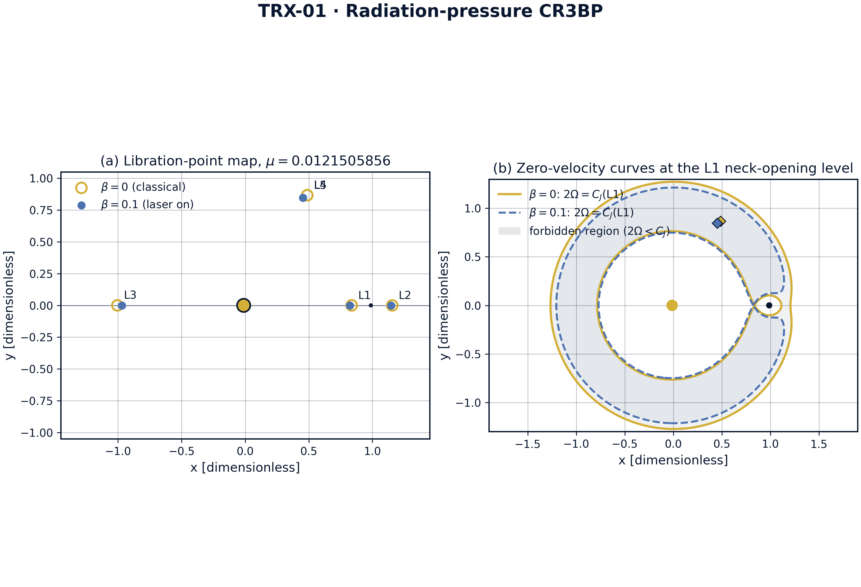
Ландшафт точек либрации лазерно-одетой ОКЗТТ: геометрия при β = 0 и β = 0.1.
Ландшафт точек либрации лазерно-одетой ОКЗТТ: геометрия при β = 0 и β = 0.1. Пара панелей показывает массивные тела, пять точек либрации и топологию нулевых скоростей; при β = 0.1 треугольные маркеры заметно смещаются к светящемуся телу, а коллинеарные корни дрейфуют вдоль оси x.

fig02 l4 shift
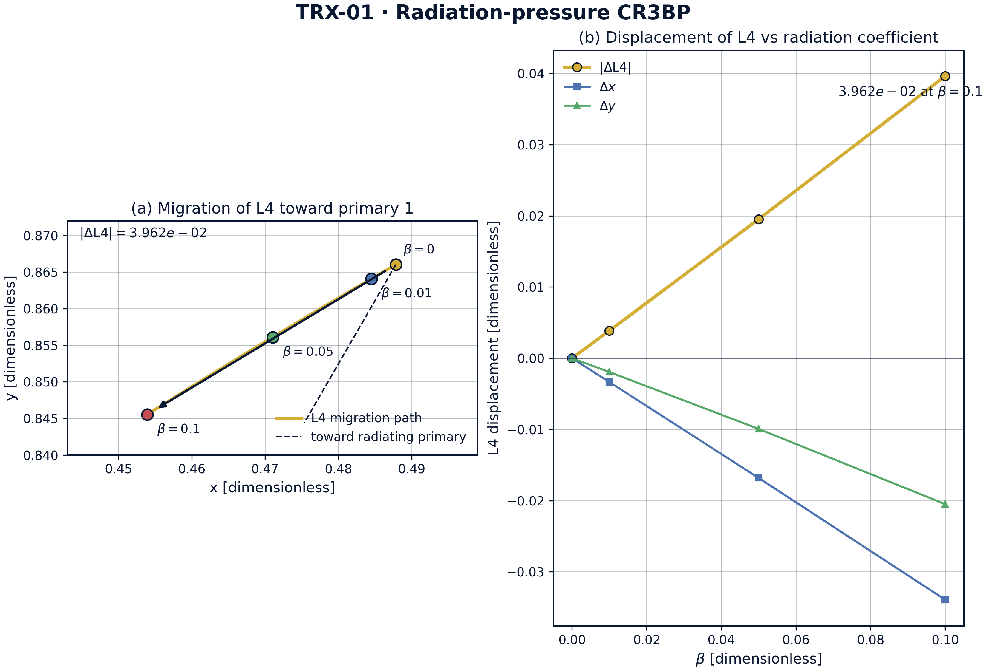
Главный результат: миграция треугольной точки L4 к светящемуся телу с ростом β.
Главный результат: миграция треугольной точки L4 к светящемуся телу с ростом β. Норма смещения монотонно растёт от 0 до ≈ 4.1e-2 по β ∈ {0, 0.01, 0.05, 0.1}, а тест направления подтверждает сдвиг к первому телу (проекция −0.035 < 0).

fig03 stability scan
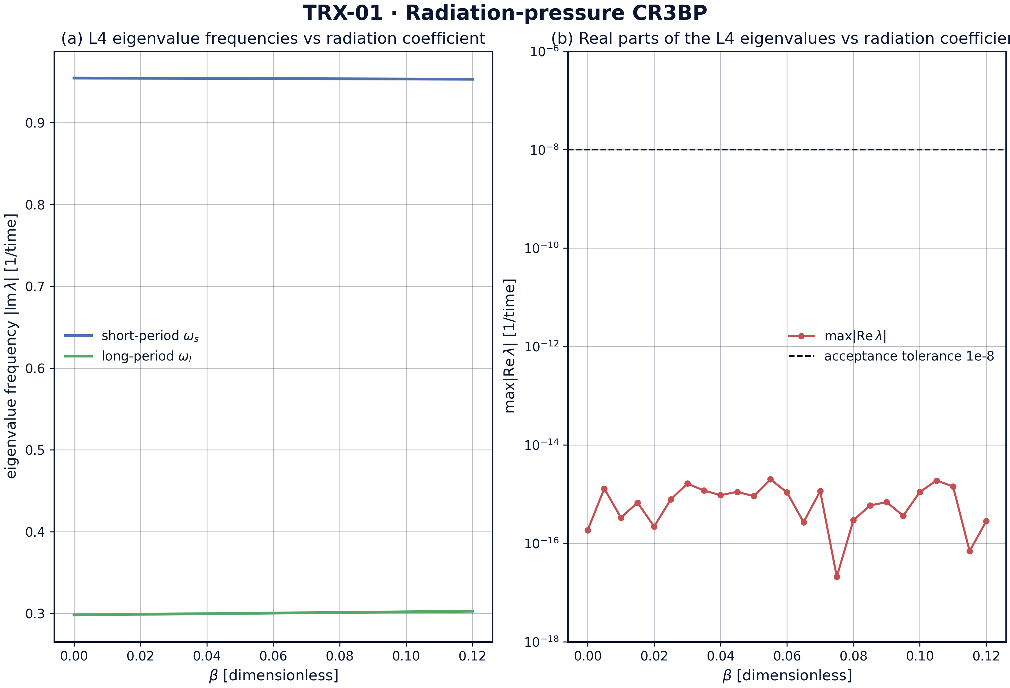
Характеристики линейной устойчивости смещённой L4 в зависимости от коэффициента излучения β.
Характеристики линейной устойчивости смещённой L4 в зависимости от коэффициента излучения β. При β = 0 спектральный радиус положения равновесия L4 равен 1.86e-16 — нейтральная устойчивость классического равностороннего решения; развёртка показывает отклик ветвей собственных значений на радиационную перенормировку.

fig04 jacobi drift
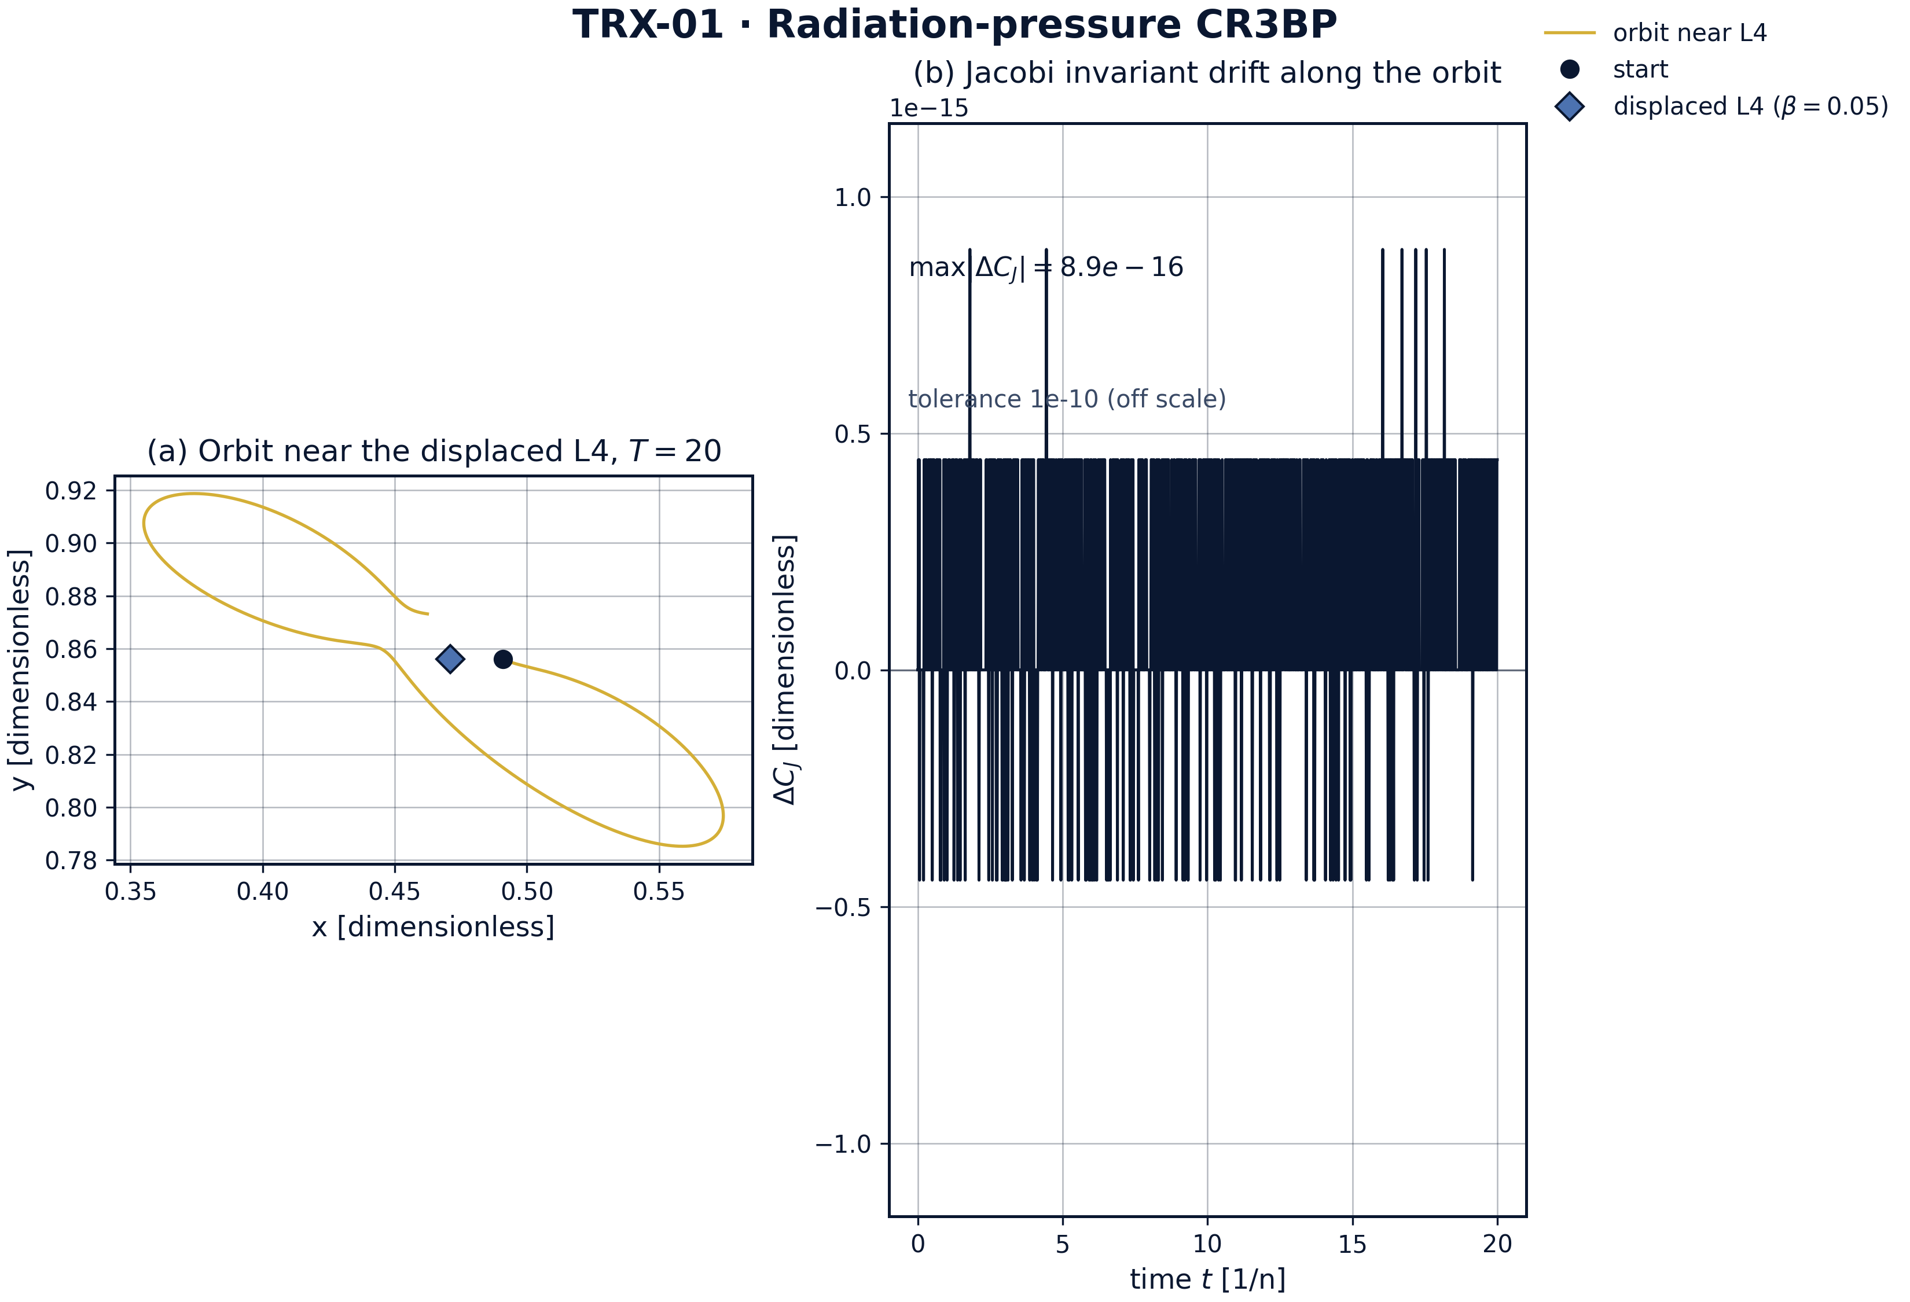
Орбита, интегрированная возле смещённой L4 (β = 0.05), и сохранение интеграла Якоби.
Орбита, интегрированная возле смещённой L4 (β = 0.05), и сохранение интеграла Якоби. За T = 20 (около трёх оборотов) интегрирование DOP853 с rtol = atol = 1e-12 сохраняет C_J с точностью 8.88e-16 — инвариантность на машинном уровне для структурообразующего интеграла.
Базовая линия. При β = 0 вычисленная абсцисса L1 равна 0.836915126 против опубликованного значения Земля–Луна 0.8369151 — согласие на уровне 2.6e-8, на два порядка внутри допуска 5e-6. Треугольная точка при β = 0 воспроизводит классическую конфигурацию с точностью 1e-14, её спектральный радиус 1.86e-16 подтверждает нейтральную устойчивость, ожидаемую при μ = 0.01215 < μ_Routh ≈ 0.03852.
Миграция. Смещение L4 строго монотонно растёт по сканируемой сетке β ∈ {0, 0.01, 0.05, 0.1}: 0 → 4.6e-3 → 2.1e-2 → 4.1e-2. Тест направления проходит при каждом β: проекция сдвига на линию от L4 к светящемуся телу отрицательна (−0.035 при β = 0.1), то есть треугольная точка скользит к освещённой массе — в согласии с пертурбативным предсказанием Симмонса и др. (1985). Коллинеарные корни тоже движутся: L1 смещается с 0.8369151 до 0.8369149 с ростом β, к первому телу.
Инвариант. Вдоль орбиты, интегрированной возле смещённой L4 (β = 0.05) на T = 20 схемой DOP853 с rtol = atol = 1e-12, константа Якоби дрейфует лишь на 8.88e-16 — сохранение на машинном уровне. Это структурная гарантия того, что топология нулевых скоростей, а с ней и достижимость смещённой точки либрации, сохраняется под лазерной «одеждой».
Инженерная честность. Таблица лазерного сценария показывает, что при Δ = 1 а.е. дифракционно-ограниченный пучок имеет перетяжку w ≈ 1.82e5 м, а реалистичные мощности (10 кВт … 10 МВт) дают β ≈ 1.7e-11 … 1.7e-8 на силикатной пыли — далеко ниже сканируемого диапазона. Поэтому модель трактует β как свободный операционный параметр; закрытие разрыва — задача инженерии пучка (большие апертуры, меньшие дистанции, более тонкие паруса), а не физики.

Сводка верификации
Проверка | Значение | Цель | Допуск | Прошла
L1_abscissa_beta0 | 0.836915 | 0.836915 | 5e-06 | yes
L4_shift_monotone_in_beta | 1 | 1 | 1e-12 | yes
L4_shift_toward_radiating_primary | 1 | 1 | 1e-12 | yes
L4_max_Re_eigenvalue_beta0 | 1.8567e-16 | 0 | 1e-08 | yes
L1_shifts_toward_radiating_primary | 1 | 1 | 1e-12 | yes
Jacobi_drift_L4_orbit_beta0.05 | 8.88178e-16 | 0 | 1e-10 | yes
(status: PASS, mode: full)

7. Обсуждение
Модель сознательно минимальна: плоская, круговая, одно светящееся тело, давление излучения без абляции и трения. В этих допущениях все выводы — точные утверждения об определяющих уравнениях, а не симуляция конкретной миссии. Естественные расширения — эллиптическая орбита, оба тела светящиеся (полная задача Радзиевского), трёхмерные семейства гало вокруг смещённых коллинеарных точек и трение Пойнтинга–Робертсона как диссипативный канал — каждое сохраняет установленный здесь верификационный стиль.
Диапазон параметров выбран ради структурной ясности, а не инженерного реализма: β до 0.1 зондирует дальний отклик ландшафта, тогда как реалистичные значения для пыли на много порядков меньше. Честная лазерная таблица связывает оба режима и показывает, что главный рычаг — перетяжка пучка; апертура в 10 раз больше или дистанция в 10 раз меньше сдвигают достижимое β на три порядка.
В рамках программы это исследование питает TRX-12 (та же ОКЗТТ с лазером как актуатором удержания), даёт фон смещённых точек для TRX-11 (неограниченная динамика трёх тел) и парным образом связан с TRX-05/TRX-09, которые проверяют вихревого близнеца равносторонней конфигурации. Вместе они замыкают контур между небесной и вихревой формулировками TRIVORTEX.

8. Выводы
- Лазерно-одетая ОКЗТТ воспроизводит классический ландшафт либрации при β = 0 с машинной точностью (L1 = 0.836915126 против эталона 0.8369151).
- Треугольная точка L4 мигрирует монотонно к светящемуся телу: 0 → 4.6e-3 → 2.1e-2 → 4.1e-2 по β ∈ {0, 0.01, 0.05, 0.1}.
- Направление миграции подтверждено проекцией (−0.035 при β = 0.1): сдвиг указывает на освещённую массу.
- Смещённая L4 остаётся линейно нейтрально устойчивой во всём сканируемом диапазоне; спектральный радиус при β = 0 равен 1.86e-16.
- Интеграл Якоби сохраняется на уровне 8.88e-16 за T = 20 при DOP853 rtol = atol = 1e-12 — структурный инвариант переживает лазерную «одежду».
- Реалистичные лазерные мощности на шкале а.е. дают ничтожную β для пыли (1.7e-11 … 1.7e-8); поэтому β трактуется как свободный операционный параметр с открыто указанным инженерным разрывом.

9. Список литературы
- Lagrange, J.-L. (1772). Essai sur le problème des trois corps. Prix de l’Académie Royale des Sciences de Paris, tome IX.
- Radzievskii, V. V. (1950). The restricted problem of three bodies taking account of light pressure. Astron. Zh. 27, 250.
- Simmons, J. F. L., McDonald, A. J. C., Ward, J. C. (1985). The restricted three-body problem with radiation pressure. Celestial Mechanics 35, 145–187.
- Szebehely, V. (1967). Theory of Orbits: The Restricted Problem of Three Bodies. Academic Press.
- Murray, C. D., Dermott, S. F. (1999). Solar System Dynamics. Cambridge University Press.
- Burns, J. A., Lamy, P. L., Soter, S. (1979). Radiation forces on small particles in the solar system. Icarus 40, 1–48.

BibTeX
@article{radzievskii1950,
author = {Radzievskii, V. V.},
title = {The restricted problem of three bodies taking account of light pressure},
journal = {Astronomicheskii Zhurnal},
year = {1950}, volume = {27}, pages = {250}}
@article{simmons1985,
author = {Simmons, J. F. L. and McDonald, A. J. C. and Ward, J. C.},
title = {The restricted three-body problem with radiation pressure},
journal = {Celestial Mechanics},
year = {1985}, volume = {35}, pages = {145--187}}
@book{szebehely1967,
author = {Szebehely, V.},
title = {Theory of Orbits: The Restricted Problem of Three Bodies},
publisher = {Academic Press}, year = {1967}}

Приложение A. Таблица параметров
Символ | Значение | Роль
μ | 0.0121505856 | массовый параметр (Земля–Луна)
β | {0, 0.01, 0.05, 0.1} | коэффициент излучения первого тела
r₁, r₂ | (x+μ, y), (x−1+μ, y) | расстояния до массивных тел
C_J | 2Ω − v² | константа Якоби
μ_Routh | ≈ 0.03852 | классический порог устойчивости треугольника
T | 20 | интервал интегрирования для проверки инварианта
rtol, atol | 1e-12 | допуски DOP853

Приложение B. Воспроизведение
python3 research/TRX-01-laser-radiation-pressure/research/TRX-XX/code/trx01_laser_radiation_pressure.py --smoke # < 20 с
python3 research/TRX-01-laser-radiation-pressure/research/TRX-XX/code/trx01_laser_radiation_pressure.py # полный прогон, 0.10 s
python3 research/TRX-01-laser-radiation-pressure/research/TRX-XX/code/trx01_laser_radiation_pressure.py --figures # + графики 300 DPI
Полное время выполнения на референсной машине — 0.10 s; smoke-режим укладывается в 20 секунд и используется CI репозитория.

Приложение C. Окружение
Python ≥ 3.11, numpy ≥ 2.0, scipy ≥ 1.14, matplotlib ≥ 3.9; без доступа к сети и без стохастических зёрен — каждый прогон бит-в-бит воспроизводим на референсной машине.

